МИНИСТЕРСТВО ОБРАЗОВАНИЯ РЕСПУБЛИКИ БЕЛАРУСЬ

Учреждение образования” Гомельский государственный университет им Ф. Скорины”

Отчет по лабораторной работе 1-1-04

**РЕАЛИЗАЦИЯ АЛГОРИТМОВ ОБРАБОТКИ МАССИВОВ НА ЯЗЫКЕ C#**

Выполнил:

Студент группы КФ-17

Гуревич П.А.

Проверил Дей Е.А.

Гомель 2022

**Цель работы: изучение и реализация алгоритмов обработки массивов на языке C#**

**ЗАДАЧА 1.** Повторить все примеры программной реализации обработки массивов. Выполнить все упражнения к примерам. Все результаты включить в отчет.

**ЗАДАЧА 2.** Составить программу, выполняющую, в соответствии с вариантом, действия по обработке массива из 12 целых чисел. Использовать материал лекции по стандартным алгоритмам обработки массивов.

Значения элементов массива (положительные, отрицательные и нулевые в пределах -9..9) задать при описании массива.

На экран вывести условие варианта, значения элементов массива и результаты вычислений с подробными пояснениями.

На экран вывести данные исполнителя

В тексте программы в комментариях указать данные исполнителя

При необходимости предусмотреть вывод сообщений в случаях, когда характерные элементы массива отсутствуют (нет нулевых элементов, нет отрицательных элементов и т.д.). В отчет включить результаты обработки такой ситуации.

Выполнить расчеты для 3 различных наборов чисел, изменяя их перед запуском программы.

Найти количество и сумму элементов массива, расположенных после максимального элемента.

**ЗАДАЧА 3**. Составить программу, выполняющую, в соответствии с вариантом, действия по обработке массива из 12 целых чисел. Найти количество и сумму элементов массива, расположенных после второго элемента, равного нулю.

**ЗАДАЧА 1.** Повторить все примеры программной реализации обработки массивов. Выполнить все упражнения к примерам. Все результаты включить в отчет.

Пример 1.

using System;

namespace ConsoleApplication6

{

class Progran

{

static void Main(string[] args)

{

int[] arr1 = { 0, 1, 2, 3, 4, 5, 6, 7, 8, 9 };

for (int m = 0; m < arr1.Length; m++)

Console.WriteLine("arr1[{0}]={1}", m, arr1[m]);

Console.WriteLine();

}

}

}

На экран выводиться :

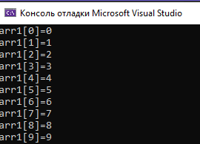

Пример 2.

using System;

namespace ConsoleApplication6

{

class Progran

{

static void Main(string[] args)

{

double[] z = new double[9];

int i;

for (i = 0; i < z.Length; i++)

{

z[i] = Math.Sin(2*Math.PI/8*i);

Console.WriteLine("z[{0}]={1,8:F5}", i, z[i]);

}

}

}

}

На экран выводиться:

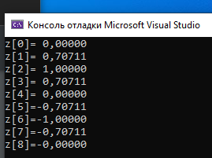

Пример 3.

using System;

namespace ConsoleApplication6

{

class Progran

{

static void Main(string[] args)

{

int[] IntArr;

Console.Write("== Ввод элементов массива с клавиатуры ==");

Console.Write("Вводите количество элементов массив:");

int n = int.Parse(Console.ReadLine());

IntArr = new int[n];

for (int j = 0; j < IntArr.Length; j++)

{

Console.Write("Элемент [{0}] = ",j);

IntArr[j] = int.Parse(Console.ReadLine());

}

Console.WriteLine("== Полученный массив содержит элементы: ==");

for (int j = 0; j < IntArr.Length; j++)

Console.Write(IntArr[j] + " ");

Console.WriteLine();

}

}

}

На экран выводиться:

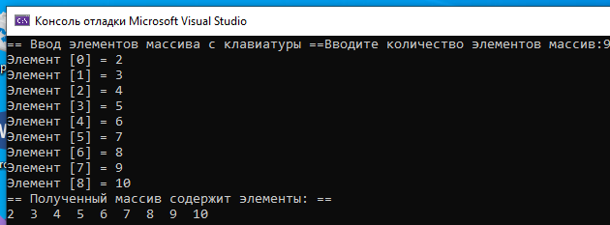

**ЗАДАЧА 2.**

Составить программу, выполняющую, в соответствии с вариантом, действия по обработке массива из 12 целых чисел.

Использовать материал лекции по стандартным алгоритмам обработки массивов.

Значения элементов массива (положительные, отрицательные и нулевые в пределах -9..9) задать при описании массива.

На экран вывести условие варианта, значения элементов массива и результаты вычислений с подробными пояснениями.

На экран вывести данные исполнителя

В тексте программы в комментариях указать данные исполнителя

При необходимости предусмотреть вывод сообщений в случаях, когда характерные элементы массива отсутствуют (нет нулевых элементов, нет отрицательных элементов и т.д.).

В отчет включить результаты обработки такой ситуации.

Выполнить расчеты для 3 различных наборов чисел, изменяя их перед запуском программы.

namespace ConsoleApplication6

{

class Program

{

static void Main(string[] args)

{

int[] massiv = { 5, 6, 8, 7, -6, 9, 0, 4, 2 };

int summa = 0;

int pos = 0;

int max = massiv[0];

Console.WriteLine("Гуревич Павел Андреевич");

Console.WriteLine("Найти количество и сумму элементов массива, расположенных после максимального элемента.");

for (int J = 0; J < massiv.Length; J++)

Console.Write(massiv[J] + " ");

Console.WriteLine();

for (int i = 0; i < massiv.Length; i++)

{

if (massiv[i] > max)

{

max = massiv[i];

pos = i;

}

}

Console.WriteLine("Максимальное значение равно " + max);

for (int i = pos + 1; i < massiv.Length; i++)

{

summa += massiv[i];

}

int k = massiv.Length - 1 - pos;

Console.WriteLine("Количество элементов массива после максимального " + k);

Console.WriteLine("Сумма равна " + summa);

}

}

}

На экран выводиться:

1 набор чисел:

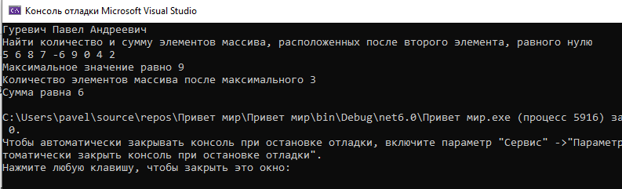

2 набор чисел:

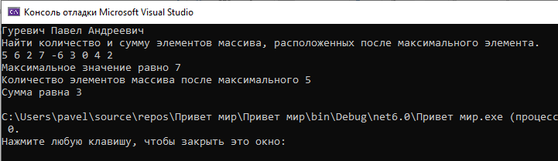

3 набор чисел:

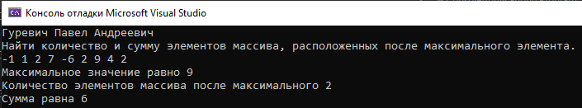

**ЗАДАЧА 3**. Составить программу, выполняющую, в соответствии с вариантом, действия по обработке массива из 12 целых чисел.

Значения элементов массива (положительные, отрицательные и нулевые в пределах -9..9) задать при описании массива.

На экран вывести условие варианта, значения элементов массива и результаты вычислений с подробными пояснениями.

На экран вывести данные исполнителя.

В тексте программы в комментариях указать данные исполнителя.

При необходимости предусмотреть вывод сообщений в случаях, когда характерные элементы массива отсутствуют (нет нулевых элементов, нет отрицательных элементов и т.д.). В отчет включить результаты обработки такой ситуации.

Выполнить расчеты для 3 различных наборов чисел, изменяя их перед запуском программы.

Найти количество и сумму элементов массива, расположенных после второго элемента, равного нулю

using System;

namespace ConsoleApplication6

{

class Program

{

static void Main(string[] args)

{

int[] massiv = { 2, 0, 8, 4, 5, 0, 9, 3, 4, 5, 1, 2 };

int summa = 0;

int pos = 0;

int k = 0;

Console.WriteLine("Гуревич Павел Андреевич");

Console.WriteLine("Найти количество и сумму элементов массива, расположенных после второго элемента, равного нулю");

for(int J = 0;J<massiv.Length;J++)

Console.Write(massiv[J] + " ");

Console.WriteLine();

for (int J = 0; J < massiv.Length; J++)

{

if (massiv[J] == 0)

{

k++;

pos = J;

if (k == 2)

{

for (int i = pos + 1; i < massiv.Length; i++)

summa += massiv[i];

Console.WriteLine("Количество элементов массива после второго 0 : {0} ", massiv.Length - pos - 1);

Console.WriteLine("Сумма равна " + summa);

Console.ReadLine();

}

}

}

if (k != 2)

{

Console.WriteLine();

Console.WriteLine("нет второго 0 в массиве");

}

Console.ReadLine();

}

}

}

На экран выводиться:

1 набор чисел:

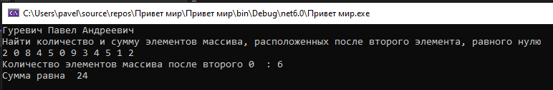

2 набор чисел:

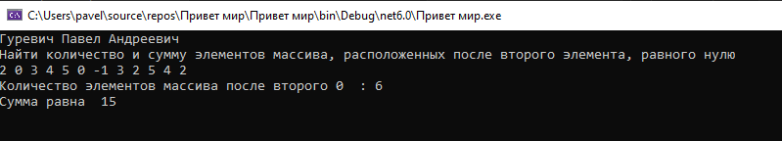

3 набор чисел:

